Dossier Interview
Interviews vorbereiten, durchführen & auswerten

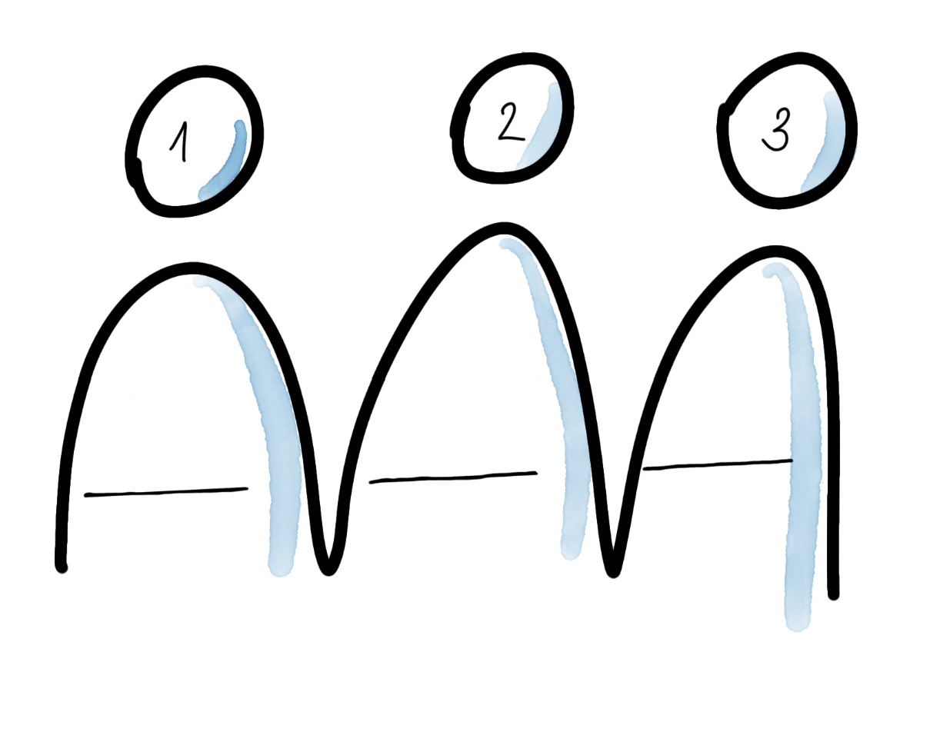
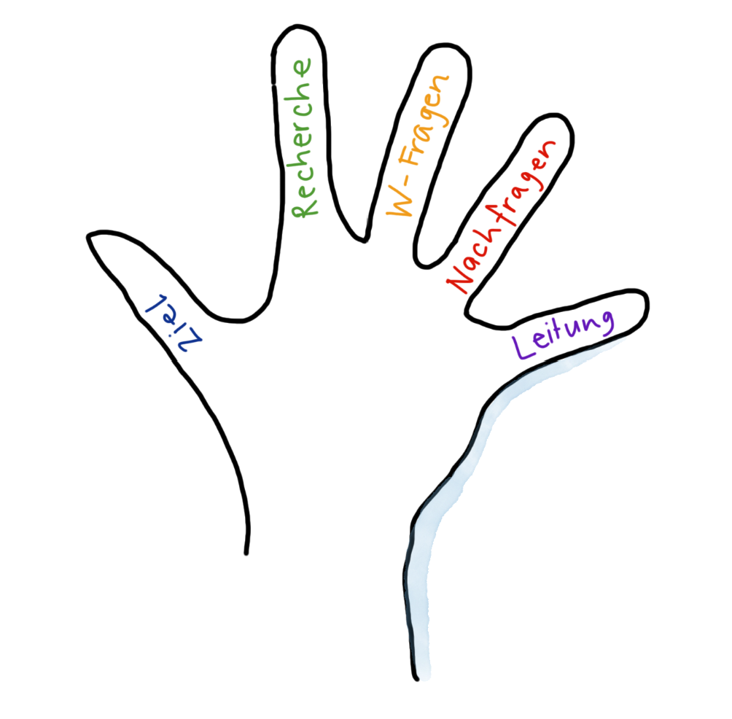 | 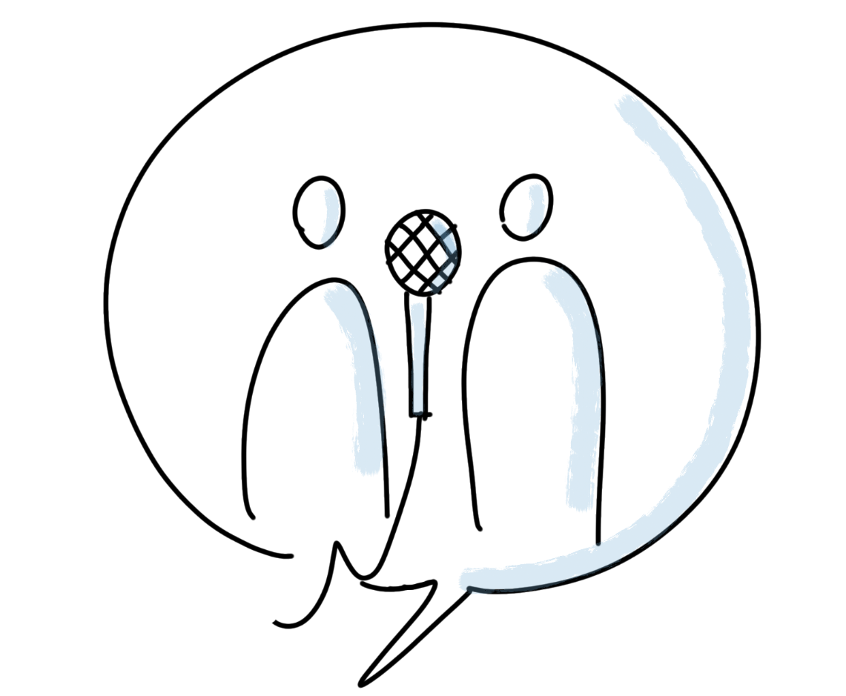 | 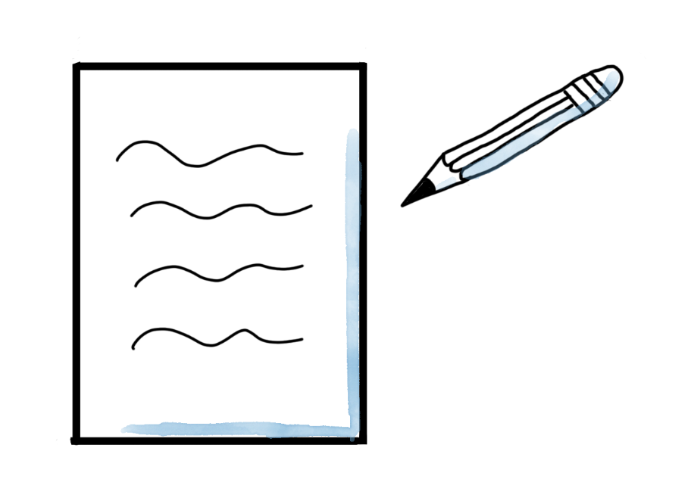
 | 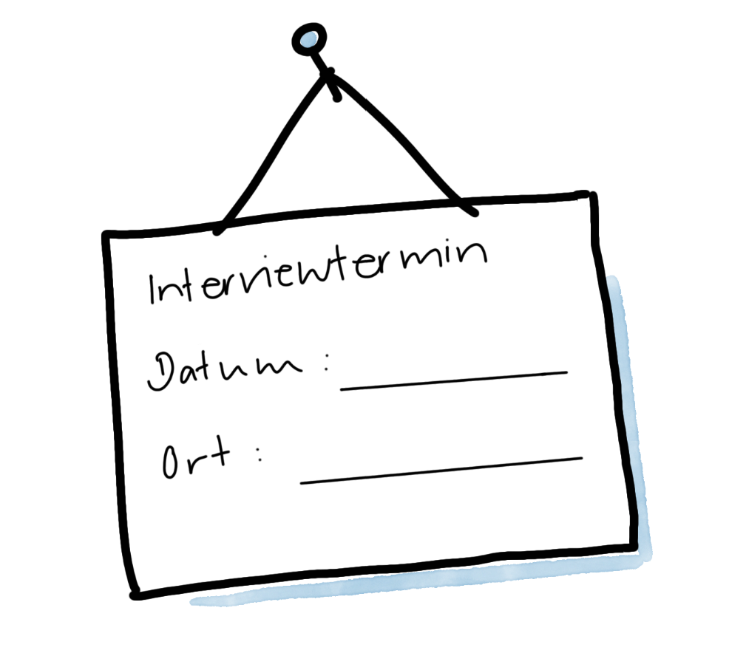
Alle Bilder: SRF mySchool / Deborah Troxler

InterviewpartnerIn finden | 1

Wen wollt ihr anfragen? Welche Persönlichkeiten / Personen kommen in Frage?

Wie wollt ihr anfragen?

via Mail | per Telefon | mit einem Brief | persönlich besuchen

Wenn ihr die Person per Mail oder Brief kontaktiert, nehmt folgende Vorlage zu Hilfe:

Begrüssung:
Guten Tag Frau …

Einleitung:
Wer seid ihr und wieso schreibt ihr?

Thema und Dauer des Interviews:
Worum geht es in eurem Interview?
Wie lange dauert das Interview?

Terminvorschläge und Treffpunkt:
An welchen Tagen und wo könntet ihr euch treffen?

Abschluss:
Vielen Dank und freundliche Grüsse …

Kontaktangaben:
Schulhaus, Klasse,
Name und Kontaktdaten der Lehrperson

Bild: SRF mySchool / Deborah Troxler

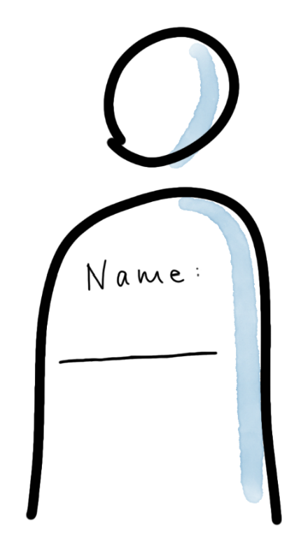
Unser Team: Unsere Interviewperson:
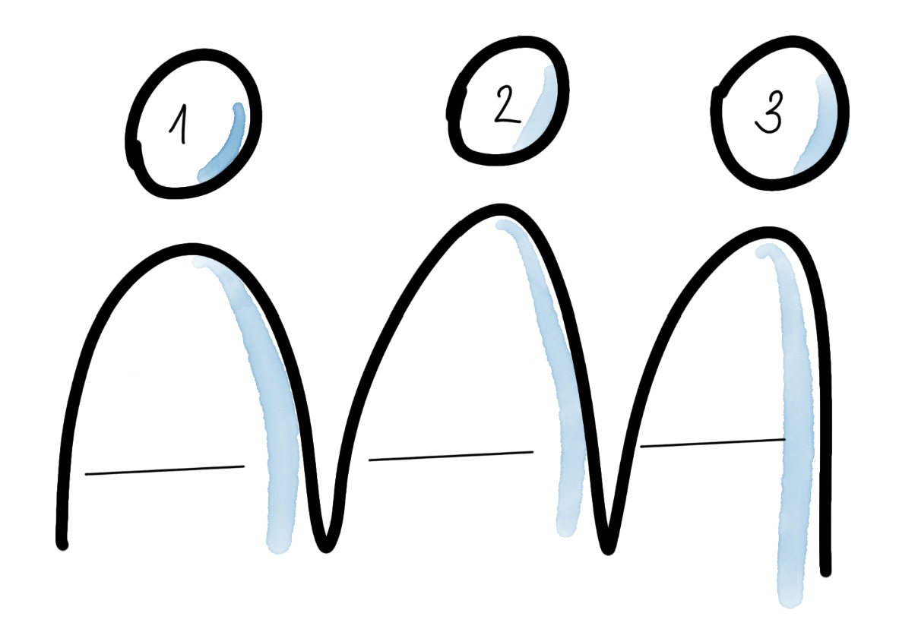
Das haben wir vereinbart:
Alle Bilder: SRF mySchool / Deborah Troxler

EINVERSTÄNDNISERKLÄRUNG FÜR FOTO- UND VIDEOAUFNAHMEN

Ich ____________________________________
(Name der Interviewpartnerin / des Interviewpartners)

bin einverstanden, dass… bin nicht einverstanden, dass…

… Fotos und Audioaufnahmen vom Interview gemacht und im Rahmen des Schulunterrichtes verwendet werden dürfen.

Ort, Datum: ____________________ Unterschrift: _________________________

Die 6 W-Fragen | 2

Was … ?
Wer … ?
Wie … ?
Wo … ?
Wann … ?
Warum … ?
Alle Bilder: SRF mySchool / Deborah Troxler

High 5 für ein gutes Interview | 3
Bild: SRF mySchool / Deborah Troxler
Ziel | Weiss ich, was ich wirklich wissen will?
Recherche | Habe ich gründlich recherchiert?
W-Fragen | Habe ich offene Fragen vorbereitet?
Nachfragen | Traue ich mich nachzufragen?
Leitung | Traue ich mich das Zepter in der Hand zu behalten?

Recherche | 4

Kindersuchmaschinen: Weitere Suchmaschinen:
www.wikipedia.org
www.duckduckgo.com
www.google.ch

www.klexikon.zum.de
www.fragfinn.de
www.blinde-kuh.de
www.helles-koepfchen.de

Tipps:

Achte auf eine korrekte Rechtschreibung.
Beispiel: Mont zeigt andere Treffer als Mond
Je treffender der Suchbegriff ist, desto genauer ist das Ergebnis.
Beispiel: Wie leben Inuit? Suchbegriff: Lebensweise Inuit
Mehrere Suchbegriffe verbessern die Trefferqualität. Überlege dir passende Schlüsselwörter.
Beispiel: Frauenstimmrecht Schweiz Jahr
Manchmal hilft es ein Wort in Mehrzahl oder Einzahl zu verwenden.
Beispiel: Frauenstimmrecht oder Frauenstimmrechte (Welcher Begriff ergibt mehr Suchergebnisse?)
«Wie war der Schulunterricht früher?». Kindersuchmaschinen verstehen nicht immer ganze Fragen oder Sätze. Versuche deine Frage in zwei oder drei Begriffen zusammenzufassen.
Beispiel: Schulformen 1950
Anführungszeichen bewirken, dass nur Seiten gefunden werden, die diese Wörter in genau dieser Reihenfolge enthalten.
Beispiel: «Brand von Schweizerhalle»
Du kannst ein Pluszeichen zwischen zwei Begriffe setzen. Webseiten in der Trefferliste müssen beide Begriffe enthalten.
Beispiel: Swissair + Grounding
Alle Bilder: SRF mySchool / Deborah Troxler

Meine Recherche

Nachfragen üben | 5

Interessante Fragen
Was ist deine Meinung zu Hausaufgaben?
Was ist deine Meinung zu Noten?
Was ist deine Meinung zum Sprichwort «Ordnung ist das halbe Leben!»?
Was ist deine Meinung zu Pünktlichkeit?
Was ist deine Meinung zu Gamen?
Was ist deine Meinung zu fleischlosem Essen / veganem Essen?
Was ist deine Meinung zum Sprichwort «Kleider machen Leute!»?
Was ist deine Meinung zu «Geld mach glücklich!»?

Diese Fragen helfen beim Nachhaken

- Das habe ich noch nicht ganz verstanden. Kannst du es mir nochmals erklären?

- Kannst du das genauer beschreiben?

- Wie meinst du das?

- Hast du ein Beispiel dazu?

Fragepool | 6
Alle Bilder: SRF mySchool / Deborah Troxler
Was war damals anders im Gegensatz zu heute?
Welche Bedeutung hatte… für Sie?
Worauf sind Sie besonders stolz und weshalb?
Aus welcher Situation haben Sie am meisten gelernt?
Wie war die Zusammenarbeit und die Stimmung?
Was war enttäuschend zu dieser Zeit? Was stimmte Sie traurig?

Was war speziell?
Welche Kleider trugen Sie?
Wie hat sich Ihr Leben dadurch verändert?
Gab es eine unerwartete Situation?
Können Sie mir diese beschreiben?
Wie war es für Sie, als…?
Wenn Sie die Zeit wieder zurückdrehen könnten, würden Sie etwas anders machen? Oder was würden Sie gleich machen?

Unsere Interviewfragen | 7

Erinnere dich ans Nachfragen!
- Das habe ich noch nicht ganz verstanden. Können Sie es mir das nochmals erklären?

- Können Sie das genauer beschreiben?

- Wie meinen Sie das?

Haben Sie ein Beispiel dazu?
Alle Bilder: SRF mySchool / Deborah Troxler

Rollenverteilung | 8

SprecherIn

- Fragen stellen
- Gespräch leiten
- Laut und deutlich sprechen
- Blickkontakt
- Gut und genau zuhören
- Nachhaken, wenn die Antwort unbefriedigend oder zu kurz ist
- Gegenüber ausreden lassen

MediamatikerIn

- Geräte zum Laufen bringen, Aufnahme starten und beenden
- Fotografieren: 6 Fotos
  - Portrait von InterviewpartnerIn
  - Foto von der Gruppe
  - Foto vom Material
  - Fotos während Interview
  - 2 Fotos nach Wahl
- Störfaktoren (Lärm, Zuschauer, etc.) im Griff haben und minimieren

SchreiberIn

- Nachfragen, wenn es zu schnell geht
- Nachfragen bei Unklarheiten
- Notizen machen (leserlich schreiben)
- Gut zuhören
Alle Bilder: SRF mySchool / Deborah Troxler

Packliste | 9

Bild: SRF mySchool / Deborah Troxler

Letzte Tipps

- Schaut, dass die Geräte vollständig aufgeladen sind.

- Seid pünklich!

- Traut euch, auch nachzufragen, wenn ihr während des Gesprächs etwas Interessantes erfährt und ihr mehr darüber wissen möchtet.

- Bedankt euch am Schluss für das Interview.

- Vielleicht habt ihr ein kleines Geschenk für den / die InterviewpartnerIn organisiert…

Interview üben | 10

Checkliste
Wir haben alles aus der Packliste eingepackt. Packliste

Wir haben den Raum für das Interview eingerichtet. Packliste

Wir wissen genau, welche Rolle wir beim Interview einnehmen und sind vorbereitet. Rollenverteilung

Wir begrüssen unsere Interviewpartnerin / unseren Inteviewpartner beim Namen.

Wir stellen uns vor (Name, Schule, Klasse).

Wir fragen unsere Interviewpartnerin / unseren Interviewpartner, ob sie / er die Einverständniserklärung ausfüllen kann. InterviewparterIn suchen

Wir starten mit der Aufnahme, sobald die Einverständniserklärung unterschrieben ist. Rollenverteilung

Wir geben unser Interview-Thema bekannt.

Wir führen das Interview durch und stellen unsere Fragen.
Interviewfragen, Rollenverteilung

Wir hören bei den Antworten genau zu und fragen nach, wenn uns etwas unklar ist oder wir mehr wissen wollen. Nachfragen üben

Wir bedanken uns am Schluss des Interviews und wünschen unserer Interviewpartnerin / unserem Inteviewpartner einen schönen Tag.

Wir schalten das Aufnahmegerät aus. Rollenverteilung

Wir packen alles Material wieder in die Tasche ein und hinterlassen den Raum so, wie wir ihn vorgefunden haben. Packliste

Wir sind stolz auf uns und den Mut, den wir fürs Interview aufgebracht haben.

Interview auswerten | 11

5 – 10 spannende Aussagen aus unserem Interview

Tipp für das nächste Mal
Unser Interviewhighlight

Alle Bilder: SRF mySchool / Deborah Troxler

Name: | 0 | 1 | 2 | 3 | 4 | 5 | 6 | 7 | 8 | 9 | 10
Wie gut hast du deine Rolle als ………………. ausgeübt?
Wie gut warst du vorbereitet?
Wie nervös warst du?
Das ist mir gut gelungen:
Das fand ich herausfordernd:

Name: | 0 | 1 | 2 | 3 | 4 | 5 | 6 | 7 | 8 | 9 | 10
Wie gut hast du deine Rolle als ………………. ausgeübt?
Wie gut warst du vorbereitet?
Wie nervös warst du?
Das ist mir gut gelungen:
Das fand ich herausfordernd:

Name: | 0 | 1 | 2 | 3 | 4 | 5 | 6 | 7 | 8 | 9 | 10
Wie gut hast du deine Rolle als ………………. ausgeübt?
Wie gut warst du vorbereitet?
Wie nervös warst du?
Das ist mir gut gelungen:
Das fand ich herausfordernd:

Präsentation vorbereiten | 12

Inhalt und Kriterien
- Titelbild:
              - Titel (z.B. Ein Interview mit … über …)
              - eure Namen
              - Datum

- Informationen zum Thema

- Erzählungen aus dem Interview

- Bildmaterial (Fotos, Videos)

- Tonmaterial (z.B. ein interessanter Ausschnitt aus dem Interview)

- Etwas Überraschendes / Spannendes

- Ev. passende Zeichnungen zum Text

- Schöne, einheitliche Gestaltung

Tipps zur Gestaltung

Schrift
- Verwendet maximal zwei Schriftarten.
- Nehmt gut lesbare Schriften.
- Wählt für den Titel eine grössere Schrift
Layout
- Überlegt euch, wie ihr die Bilder und Texte verteilt.
- Die Seiten/ Folien sollten nicht überladen, aber auch nicht zu leer sein (sinnvolle Verteilung).
- Achtet auf eine sorgfältige Darstellung.

Bild- und Ton
- Sucht passende, aussagekräftige Bilder/ Fotos/ Videos aus.
- Entscheidet euch für einen Audioausschnitt, der nicht zu lange dauert und tortzdem viel aussagt.

Alle Bilder: SRF mySchool / Deborah Troxler

Rückmeldungen zur Präsentation | 13

Alle Bilder: SRF mySchool / Deborah Troxler

Bedanken | 14

Schreibt eurer Interviewpartnerin / eurem Interviewpartner einen Dankesbrief und nehmt die untenstehende Vorlage zur Hilfe. Verfasst zuerst einen Entwurf und zeigt diesen dann der Lehrperson. Wählt ein schönes Papier und schreibt den Brief sauber ab. Zeichnungen, Fotos und Verzierungen sind erwünscht. Bringt den Brief zur Post.

Begrüssung:
Liebe …

Einleitung:
Bedankt euch für das Treffen und die Zeit.

Hauptteil:
Schreibt, wie euch das Treffen gefallen hat und was ihr Neues gelernt habt.
Erzählt von eurer Präsentation. Erwähnt, dass ihr die Präsentation per E-Mail (z.B. als Link, Anhang) zuschickt.

Abschluss:
Bedankt euch nochmal und schickt liebe Grüsse.

Eure Namen

Bild: SRF mySchool / Deborah Troxler

Ihr könnt auch ein Dankesvideo von euch schicken. Schreibt auch dafür einen Entwurf und haltet euch an den Ablauf. Übt den Text ein. Spricht frei. Wenn ihr euch sicher fühlt, nimmt euch die Lehrperson auf. Verschickt das Video per E-Mail zusammen mit der Interview-Präsentation.

